**华北水利水电大学大学生暑期社会实践活动**

**简 报**

**第（ 14 ）期**

**社会实践活动领导小组办公室 2020年8月2日**

★邻里守望心连心，社区和谐一家亲

★走访城镇乡村街道，做好疫后心理辅导

★宣扬国家好政策，传播主流价值观

★提倡垃圾分类，从你我做起

邻里守望心连心，社区和谐一家亲

---管理与经济学院“我的家乡我助力”暑假社会实践队

7月25日，华北水利水电大学“我的家乡我助力”实践队开展“我的群众我心系”实践活动。

社会互助保障是在政府倡导和组织下,以单位与社会为依托,广泛发动社会各方面的力量，积极开展扶贫济困、尊老爱幼、扶弱助残、邻里互助等多层次、多形式的互助互济活动。社区服务作为社会互助的有效载体，发挥积极的作用。中国共产党十七大首次正式将“基层群众自治制度”纳入中国特色政治制度范畴。这一顶层设计，为邻里互助志愿服务提供广阔的发展舞台。

实践队员们在各自社区采取行动，四处奔波，热情地为社区居民们代取快递，认真记下居民所需物品去超市采购送货上门，发挥不怕苦不怕累精神，收取居民的垃圾并细心地进行垃圾分类，一点一滴诠释着新青年担当精神，不仅方便居民的生活，也为社区和谐出一份力。

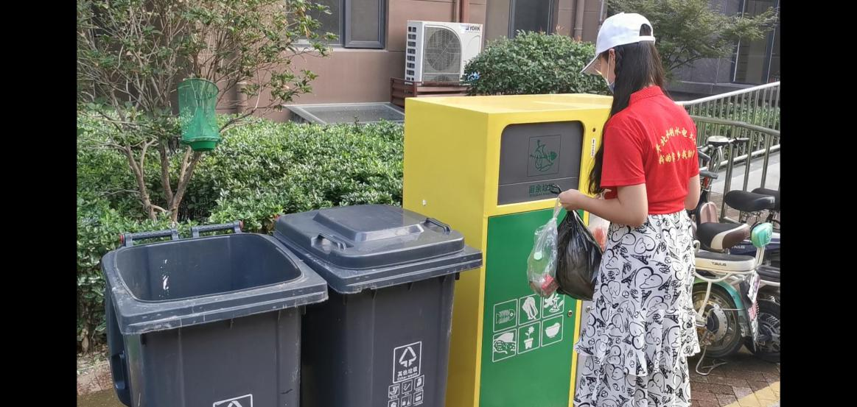

正值青春年华的实践队员们，怎么可以浪费美好的青春，发扬雷锋钉子精神，刻苦钻研，在社会生活上发扬螺丝钉精神，充分发挥自身的作用，做出力所能及的贡献。助人为乐是人类文明绽放出的灿烂花朵，是人类社会不可或缺的基石。正是“一方有难，八方支援，邻里相帮，患难相恤”的传统美德，成就中华民族五千年的辉煌。

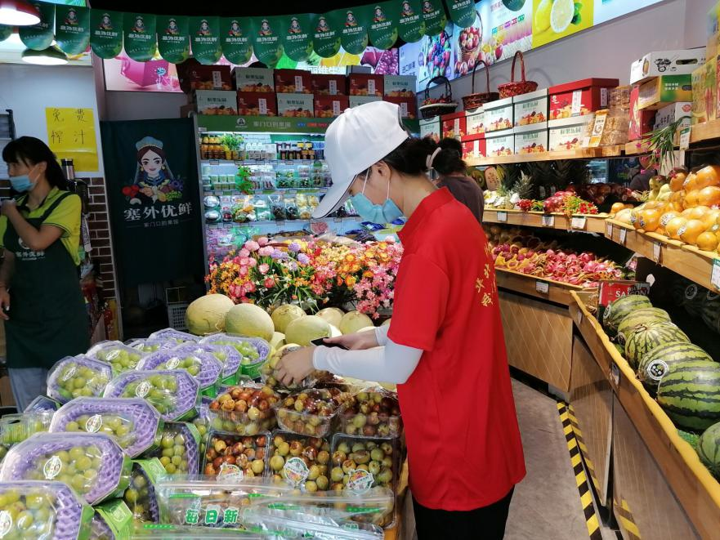

认真落实两会精神，增强自身的使命感与责任意识，实践队员们身怀感恩，回报社会，走进社区中需要帮助的邻居家里，发挥自己的光和热：走访困难群众，了解他们疫情之下的生活状况和生活所需，上门照顾因居民外出而无人看管的宠物，让它们在守望主人回家的时间中不再孤单，照顾生活不便的老人，温暖他们的心灵，传递爱的希望。这些点点滴滴的小事，却成为实践队员和居民心连心的桥梁。居民们的笑容感染着实践队员们，让实践队员们切身体会到助人为乐传递爱心的自豪和“赠人玫瑰，手有余香”的幸福感。

通过这次实践活动，实践队员体会到劳动的辛苦，也感受到劳动之后收获认可和感激的甜蜜。从社区老人的经历中了解到中国社会的巨大变化，这将增强社会大众对实现中国梦的信心。这次实践活动，队员们将个人梦想融入到中国梦中，服务社区、服务居民，会激励群众为“中国梦”的实现做出更大的努力。

生活在这个新时代，作为振兴民族的新青年，实践队员们不忘初心，牢记使命，为人民获得幸福感，归属感而努力奋斗，这次“我的群众我心系”，实践队员们不仅奉献爱心，也充分理解“奉献，友爱，团结，互助”的志愿者精神。

“我的家乡我助力”，实践队心系群众，弘扬中华民族传统美德，为社会播种爱心！

走访城镇乡村街道，做好疫后心理辅导

——法学院疫后心理辅导队

一场疫情，让凛冬更加酷寒，春暖花开之日，人们的心头始终有一团化不开的冰霜。在疫情有效防控的当下，其造成的经济伤害尚可弥补，但人们被疫情造成的心里伤害却伴随一生、不可磨灭。

为引领广大青年学生深入贯彻学习习近平总书记新时代中国特色社会主义思想，积极响应大学生“三下乡”号召，7月15日-7月23日，由15位成员组成的“疫后心理辅导建设队”通过线上集聚、线下各自实践的方式共同参与本次暑期实践活动。

7月15日，法学院“疫后心理辅导队”以辅导人们疫后心理为目的，调查安抚人们心理状况为方法，正式迈出第一步。受到件限制，实践队员们在各自在所在地活动范内分别实践。第一日，小队主要以网络问卷调查为主，为接下来的活动内容的方向预测做出基本规划。

疫情打乱人们生活节奏，使人们承受着不同的心理压力。队员们分别慰问乡镇老人、关怀乡镇学校孩子、对中考结束学生辅导、以及居民调查几部分专题研究。在小组的日常会议上，队长引领成员进行本次实践活动的总结，讨论分析本次活动的过程，结果与意义。

这场活动小队分为三组，分别是实践组、宣传组与总结组。实践组的同学在这场“三下乡”活动中贡献力量最大，他们每日去到自己家乡附近街道学校，顶着炎炎烈日做调查研究。李莹悦同学在开封市兴隆乡杨寨村为村里老人们耐心讲解疫情起因、发展以及防控知识，并且认真聆听老人们对这场疫情的看法以及担忧，为他们进行心理疏导。

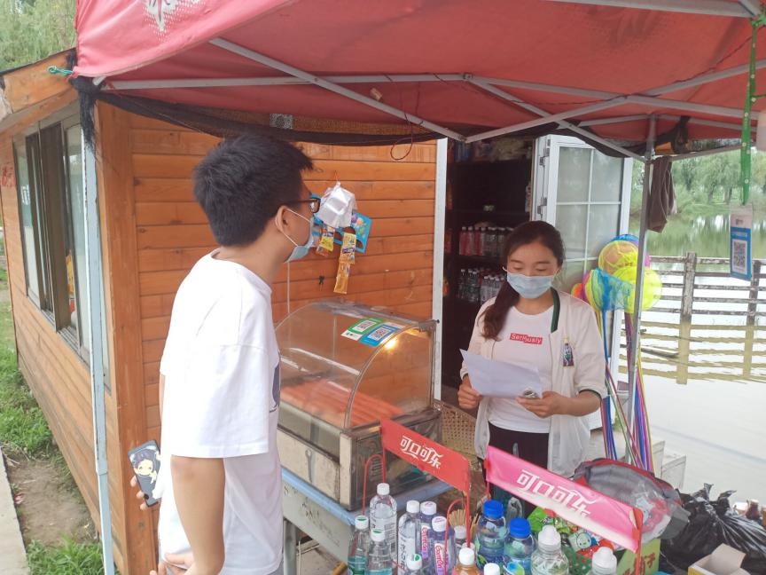

在河南省周口市淮阳县泷耀学校，队员蔡岩岩调查学校里的孩子们对于疫情的了解，对生活造成的影响，并进行心理疏导。

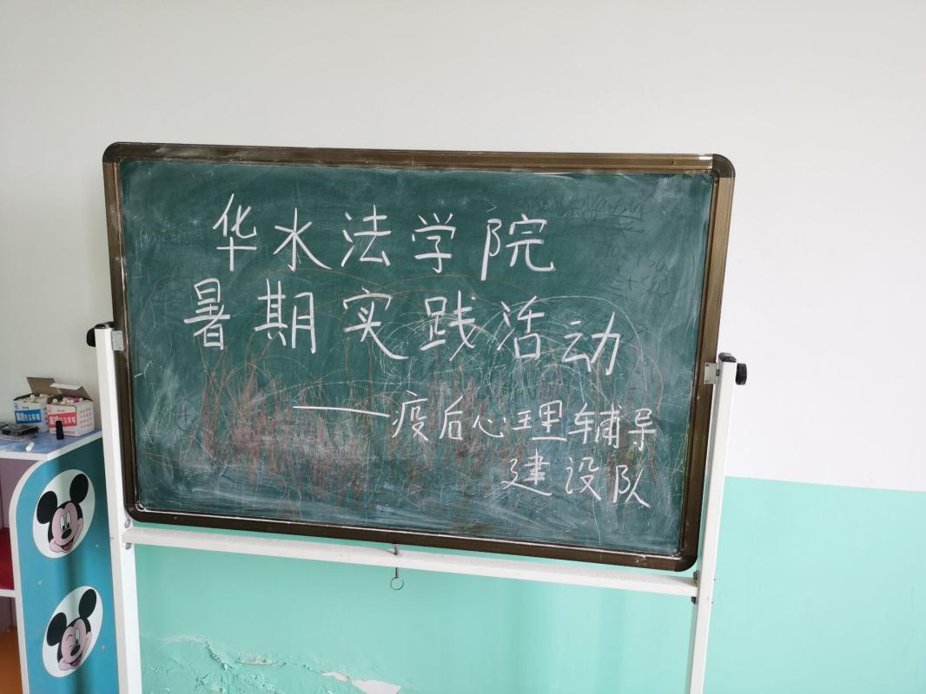

在巩义市夹津口镇夹津口村的一个小区里，杜蕾帆同学给两位老人做心理疏导，并进行疫情相关调查，通过日常聊天了解到老人与疫情前生活相比，并没有太大改变，心态都是比较积极向上的。队员还向老人宣传在疫情间应该做的防护工作，虽然现在疫情有所缓解，但平常去集市、出远门都要正确佩戴口罩，做好个人防护。希望老人保持心态平和，积极乐观看待疫情，看待生活。

而宣传组与总结组的同学在主要进行对外沟通交流宣传的作用，他们每天晚上总结事务，把做出的成果对外发布，让更多的人了解“三下乡”活动的展开与发展。

本次“三下乡”暑期社会实践活动在队员们一天天的忙碌中悄然结束。在活动最后一天进行总结宣传活动，尽管经过一周辛苦工作，队员们仍旧积极性不减，热情高涨，认真参与实践，进行心理辅导。在qq、微信等社交平台上进行日常推送，争相转发宣传。新冠疫情对人们的心理影响很大，我们在一点点的不断探索，希望减少疫情对人们的伤害，每个人都能在疫情过后保持微笑。我们还在实践，我们还在进步。

今天做出的行动，只是队伍在疫后心理辅导帮助方面做出的一小份努力，在接下来的日子里，我们也会不忘初心不忘抗疫，尽己所能，代表法学院，代表华水，为社会贡献更多力量，让小爱汇聚成大爱，奔向大江海洋。

宣扬国家好政策，传播主流价值观

——公共管理学院新时代文明引领暑期社会实践队

为响应国家号召，弘扬新文明新风尚，宣讲国家政策，传播主流价值观，公共管理学院新时代文明引领暑期社会实践队于7月17日到河南省村庄进行实地宣讲活动。

伴随着淅淅沥沥的小雨，队员进入村子附近一家工厂进行实地宣讲，在与工厂负责人协商后，队员进入工厂张贴实践队海报，并向员工发放宣传页，在征得员工同意后，利用休息时间进行宣讲会。在宣讲过程中，主要介绍十九大以来国家扶贫、养老等关于人民群众生活的政策变化与最新走向，并回答员工们提出的问题。

同时，另一位队员也向村民宣讲社会主义核心价值观，并结合当今时政热点诠释其内涵。在听完队员讲解后，村民徐阿姨对本次新冠疫情中国家的治理能力和政策优势十分自豪。阿姨说：“这次的疫情比2003年的非典猛烈，但是咱们国家的应急反应速度十分迅速，疫情在很短的时间内被控制住。虽然对我们的生活造成了一定影响，但是我相信我们的国家。只要我们团结一致，最终可以取得胜利。”随后徐阿姨还说：“这次疫情控制的这么快，一方面是全体医护人员的不懈努力，更是党发挥带头领导作用。我们老百姓虽然不能奔赴前线，但我们应该听从指挥，不捣乱，保持理性冷静的态度，对党和国家保持高度自信。”

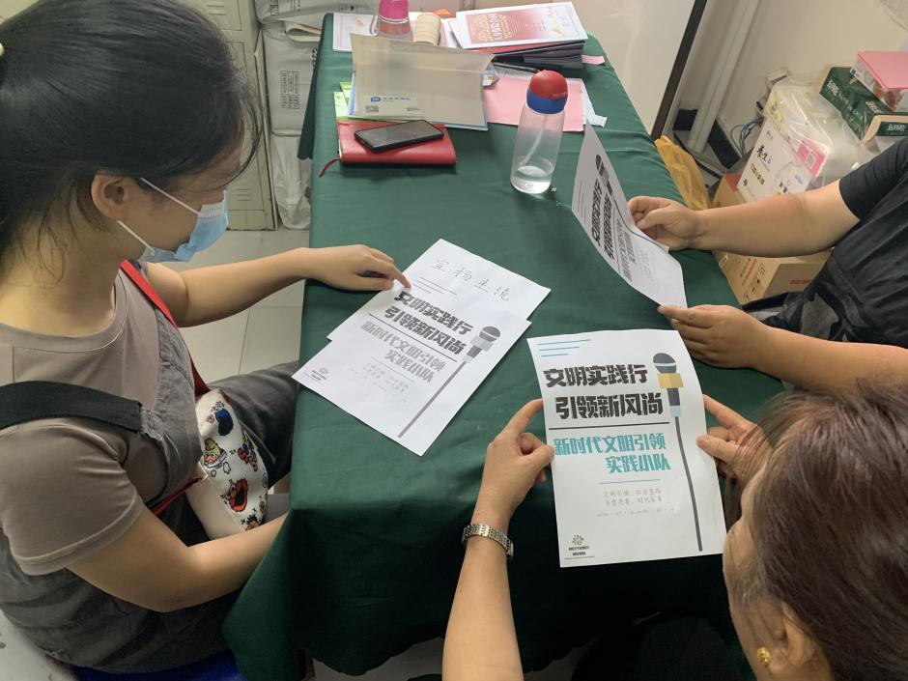

通过今天的实地宣讲，我们可以更加清晰的认识到人民群众对党和国家政策的关心。在面对困难时，人民群众始终坚信党和国家可以带领我们走向胜利，人民心中都有一颗爱国的心。宣讲的目的在于让人民树立正确的价值观，对国家政策有更加清晰的认识，从而实现国家的长远发展和人民生活的安居乐业。

提倡垃圾分类，从你我做起

——材料学院助学公益行暑期社会实践队

7月19日，是“助学公益行”实践队进行暑假社会实践第五天，为了给市民们营造良好生活环境，让垃圾分类理念深入人心，实践队员进行垃圾分类知识传播和宣讲。

实践队员在传播垃圾分类知识过程中，首先就光山县，魏县，郑州等地区垃圾分类现状进行分析，让同学们理解垃圾分类所处严峻形势，保护环境迫在眉睫。

一位实践队员将良好环境照片与污染后的景象进行对比，向学生们展示乱扔垃圾对环境的危害，比如过多垃圾会挤占宝贵的土地资源与生活环境，一些有害垃圾会污染土壤，空气和水源等等。

队员们还向学生讲解垃圾分类相关知识，日常垃圾可以分为可回收垃圾，厨余垃圾，有害垃圾和其他垃圾四种。之后又详细讲述每类垃圾可以包括日常生活中哪些物品，比如可回收垃圾，包括废纸，塑料，玻璃金属等等。在讲解过程中，学生表示不清楚垃圾分类的垃圾桶标识，实践队员热情回答学生们的问题，在网上找出图片为他们讲解，同时也为他们普及垃圾分类相关政策。

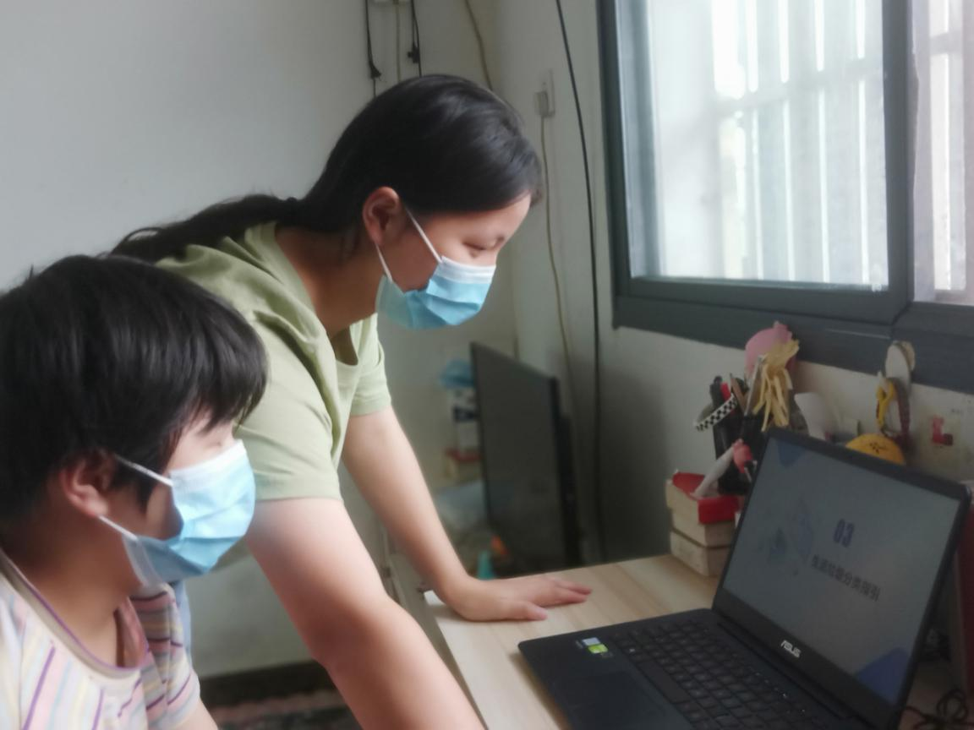

在活动的尾声，实践队员为学生播放影片，号召学生们切实参与保护环境当中，虽然每个人都会不可避免的制造垃圾，部分地区也没有垃圾分类的条件，但是队员们还是倡导尽可能减少垃圾的产生，并了解相关知识。

此次的垃圾分类宣传活动，让学生们对垃圾分类有系统的了解和认识，增强他们的环境保护的意识，促使每一个学生积极参与到保护环境的热潮中，营造更加美好的生活环境。

**指 导：**祁 萌

**主　　审**：柴延艳

**主　　编：**任 智

**执行主编：**葛恺文 王淼 郑悦雯 刘辉 张果果 朱新彧 方靖雯 李维彬

**联系地址：**华北水利水电大学团委(450011)

**联系电话：**0371-69127469

**电子邮箱：**3049443446@qq.com

**报：**团省委、校党委

**送：**党群各部门、各院、部、处